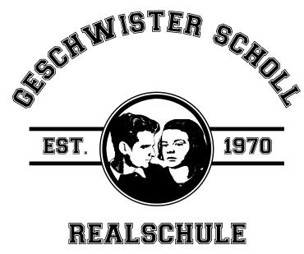

Geschwister-Scholl Realschule

Schlossgartenstraße 11

76327 Pfinztal

Tel.: 0721 / 46 595-30 Fax : -50
e-mail: sekretariat@gsr-pfinztal.de
Homepage: www.gsr-pfinztal.org
Klasse 8
Betriebs- und Arbeitsplatzerkundung

Zeitraum: 26.02.24 – 01.03.24

Name der Schülerin/ des Schülers : ____________________________ Kl.: 8___

Wir unterstützen die berufsorientierenden Maßnahmen der Schule, indem wir die Arbeitsplatz- und Berufserkundung in unserem Betrieb ermöglichen.

Betrieb/ Institution: Firmenstempel:

Einsatzort des/der Schülers/in:

___________________
Unterschrift

Genauere Angaben zum Praktikumsplatz:

Ausbildungsberuf, den die Schülerin/der Schüler näher kennen lernt:

_____________________________________________________________________

Zu folgenden Arbeitszeiten ist die Schülerin/der Schüler im Betrieb anzutreffen:

Zuständige/r Betreuer/in: ___________________________________________

Telefon: ________________________

Eine Arbeitskleidung ist erforderlich/nicht erforderlich.

Am 1. Tag der Erkundung meldet sich die Schülerin/der Schüler um ____ Uhr

bei _____________________ .

